## ***Установка чистой (демонстрационной) базы путем восстановления из резервной копии***

После установки СУБД необходимо восстановить базу данных на сервере. Для этого нужно зайти Пуск\Программы\Microsoft SQL Server 2005\SQL Server Managament Studio Express.

Зайдите на сервер под SQL Server Authentication, в поле «Server name» укажите имя сервера, в поле логин: sa, в поле пароль, тот пароль, который указывали при установке сервера. Нажмите Connect.

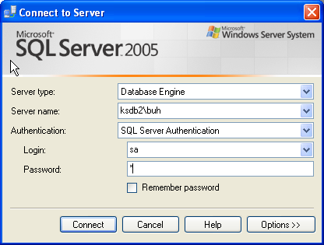

Рисунок 1

Встаньте на Database, нажмите правую клавишу мыши и выберите Restore Database:

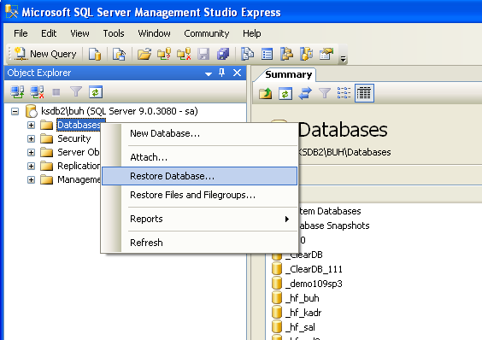

Рисунок 2

В открывшемся окне укажите имя восстанавливаемой базы (поле «To database») и выберите опцию поле «From device»

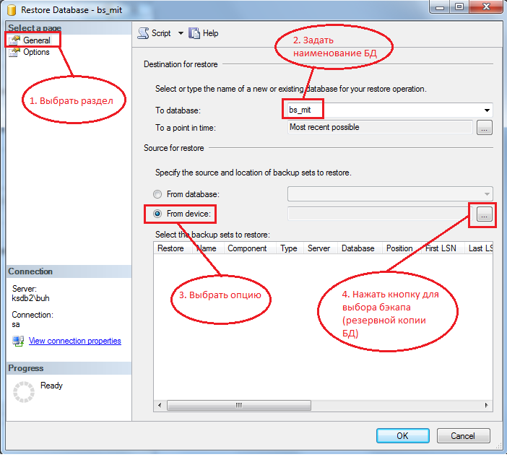

Рисунок 3

Нажмите кнопку Add (рисунок 4) и выберите бэкап базы

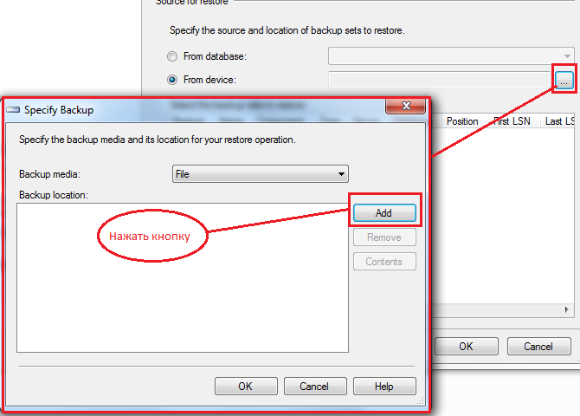

Рисунок 4

Выберите необходимый бэкап базы и нажмите Ok:

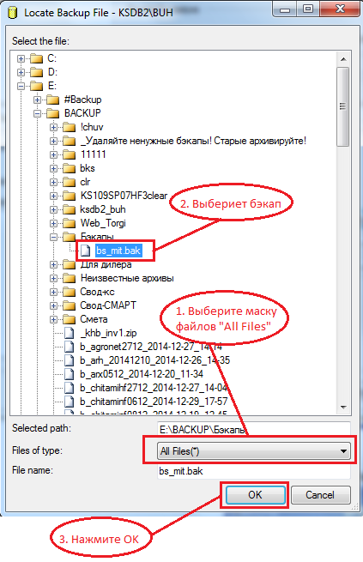

Рисунок 5

После этого в окошке (рисунок 4) в списке появится выбранный бэкап. Отметьте его и нажмите Ok. Отмечаем галочкой указанную базу и еще раз Ok. После этого в окошке (рисунок 3) в списке у вас тоже появится выбранных бэкап. Отметьте его галочкой и нажмите на раздел «Опции» (рисунок 6).

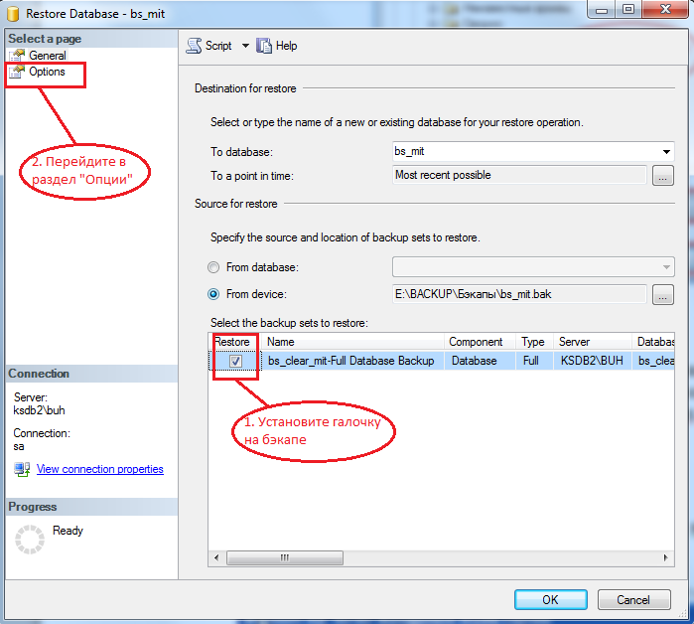

Рисунок 6

Проверьте правильность путей и убедитесь, чтобы все файлы БД имели уникальные наименования (рисунок 7).

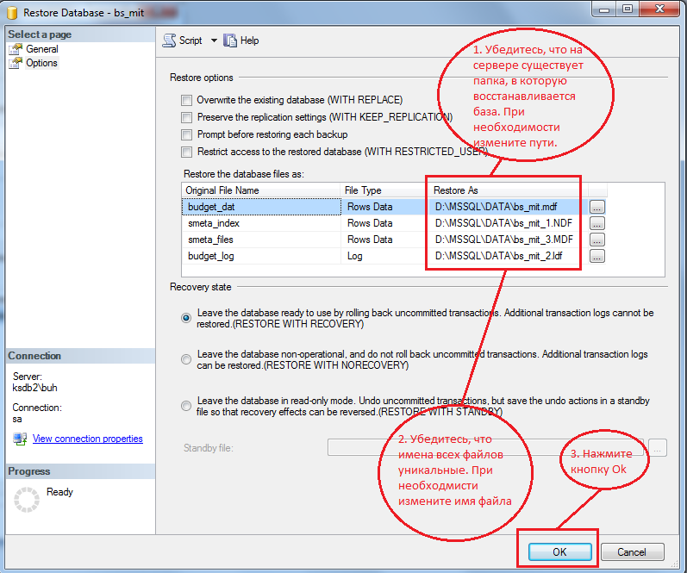

Рисунок 7

После удачного восстановления выйдет сообщение 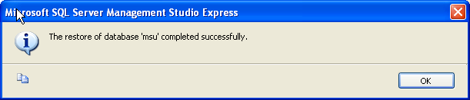

Рисунок 8